Prueba de Hablidades en PHP: Blog

Módelo de datos:

Se diseñó el esquema relacional de las entidades: Usuarios, Publicaciones y Comentarios. Se crearón los modelos, sus relaciones y adicional se configuró una relación polimorfica detectada con la entidad comentarios.

Configuración de ambiente local:

- Se creó una una receta para dockerizar los servicios que necesitaría la aplicación (Apache, PHP, Mysql, Composer, NodeJS).

- Se agregó los siguiente paquetes de terceros: yajra/laravel-datatables, laravel/ui, laravel/sanctum

- Se configuró para trabajar a nivel de frontend con boostrap 5.

Flujo visual de la solución:

1. Listado público de las publicaciones

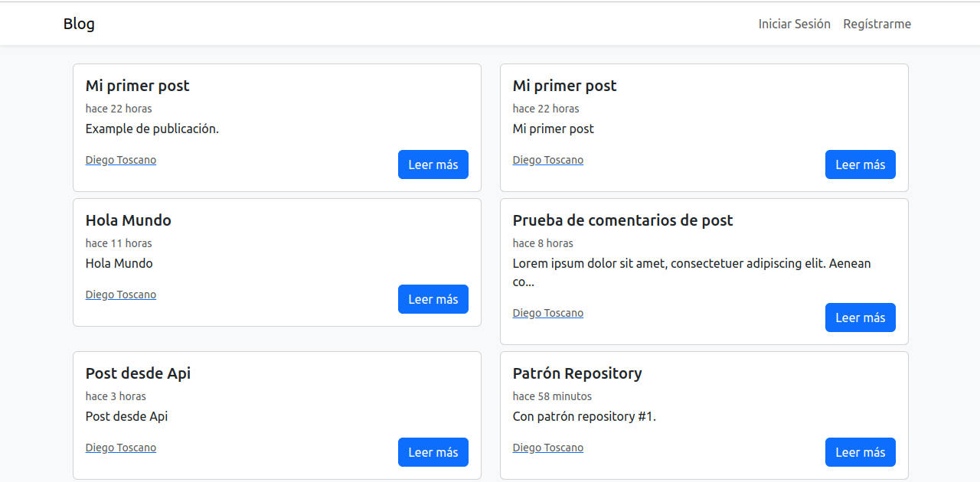2. Vista del detalle de una publicación.

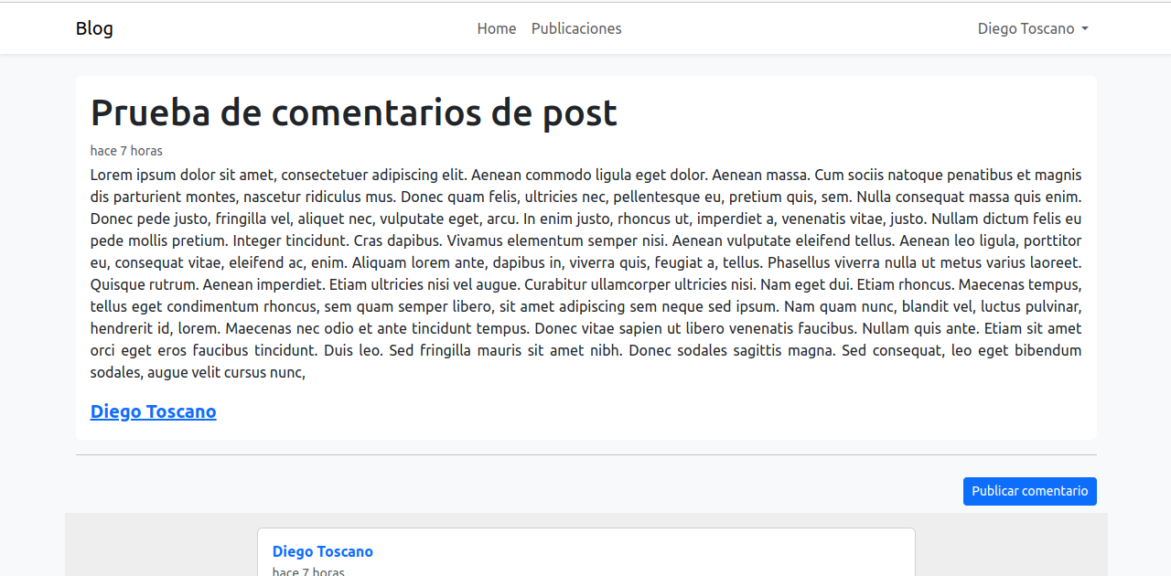

3. Comentarios de una publicación

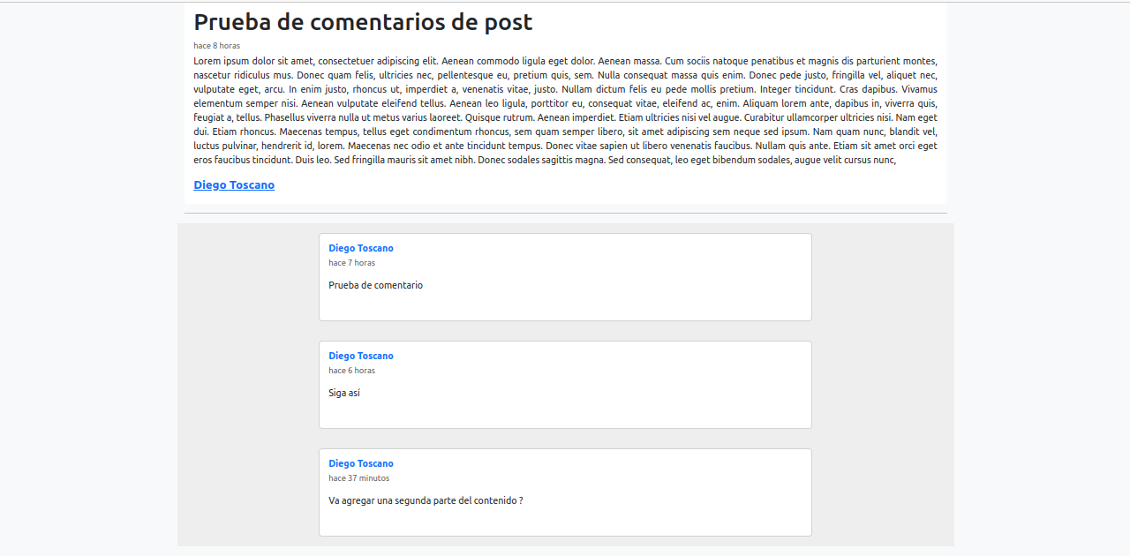4. Agregar comentario a una publicación

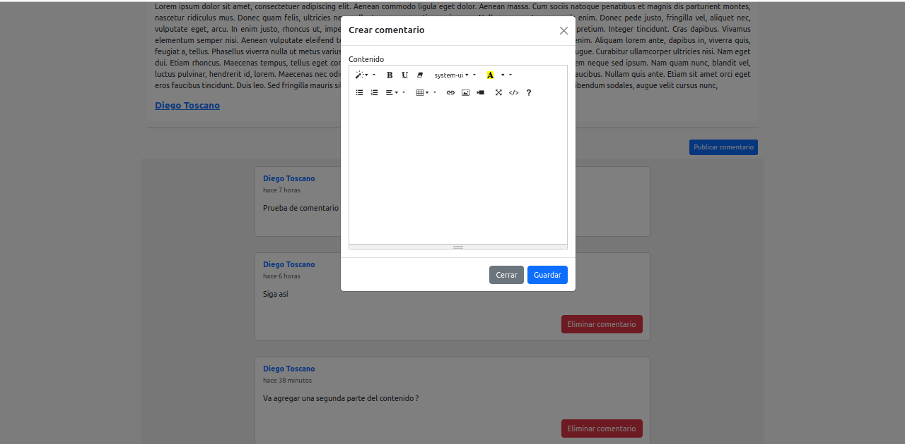5. Comentarios sobre un determinado autor

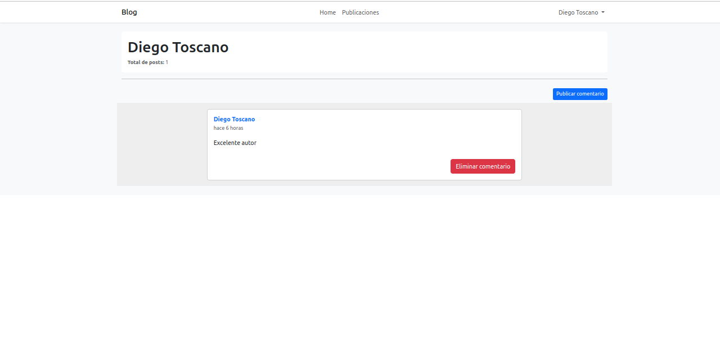6. Agregar comentario a un autor.

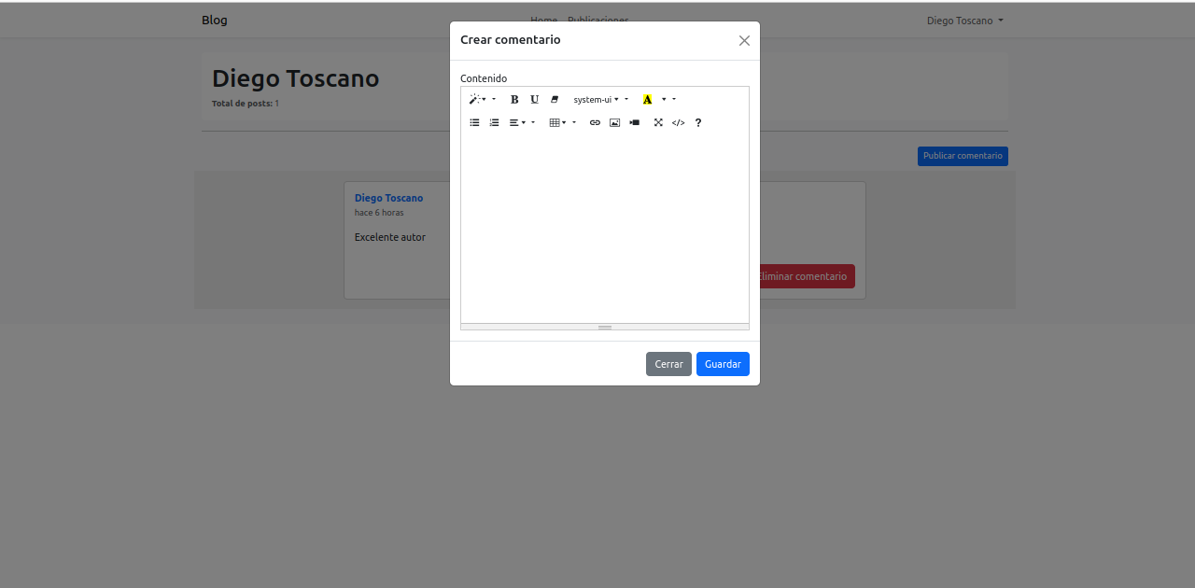7 Crear una publicación

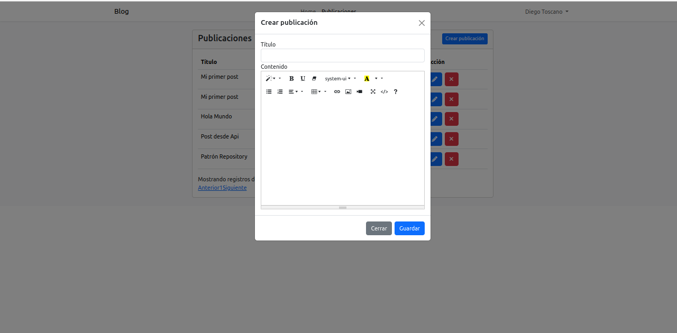8. Eliminar una publicación

